四川中衡检测技术有限
报告书信息网上公示内容填报表 ZLJL/43-01
报告书名称 | 资阳市水务燃气有限责任公司城西水厂  职业病危害因素定期检测
用人单位名称 | 资阳市水务燃气有限责任 |  | 联系人 | 陈经理
用人单位地址 | 四川省资阳市雁江区车城大道三段369号京华国际二期8（F）1-1号
技术服务项目组成员 | 苏浩、胡晓平
现场调查人员 | 苏浩、胡晓平 | 现场调查时间及照片 | 2023.11.03 | 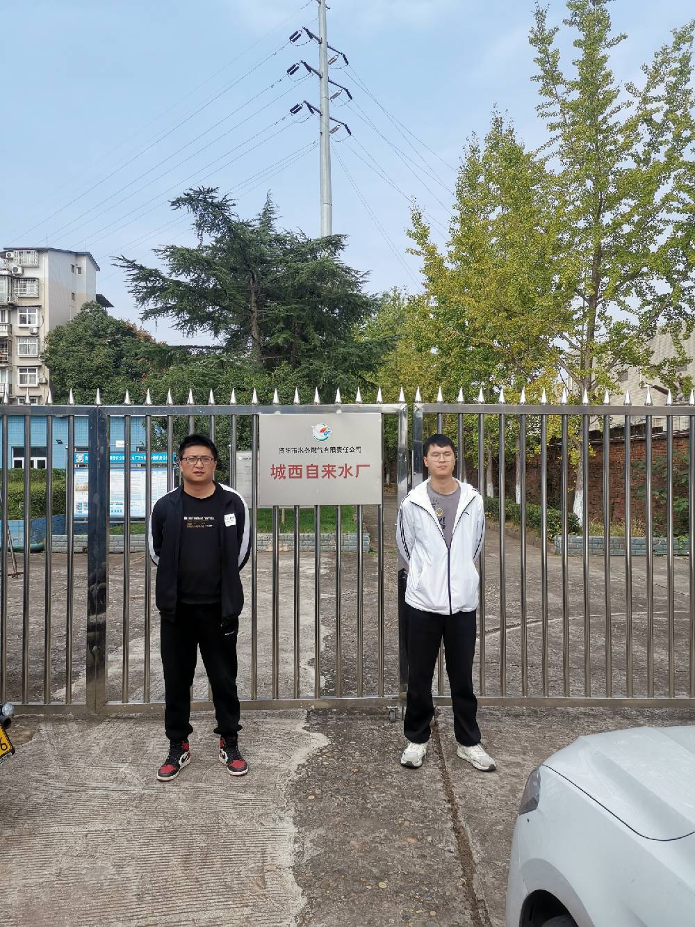
现场采样人员 | 苏浩、胡晓平 | 现场采样时间及照片 | 2023.11.07 | 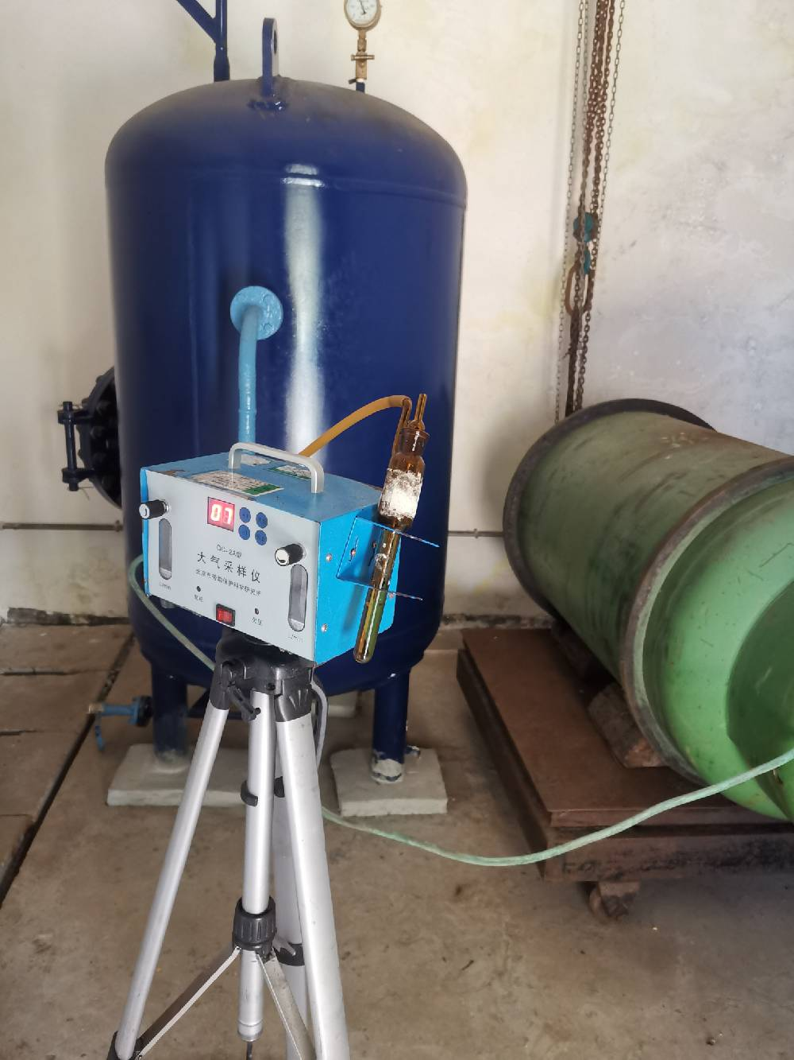
现场检测人员 | 苏浩、胡晓平 | 现场检测时间及照片 | 2023.11.07
用人单位陪同人员 | 陈经理

